医保文档：

1：闽医保中心文〔2022〕29号—福建省医疗保障基金中心关于做好人工关节费用结算有关问题的通知.pdf

2：20220518_公立医疗机构按病种收付费除外耗材传送规范（5月22日起执行）.pptx

3：附件1.集采人工关节中选产品和部件明细传送代码表.xlsx

4：附件2.集采人工关节相关非中选产品和部件明细传送代码表.xlsx

5：附件3.伴随服务费明细传送代码表.xlsx

改造需求：

ZYSF-20220520-001
菜单：
现状：本次２开头的耗材包码是从之前的ＨＢＺ耗材码中特立出来的，要求条件比较严格，要同时满足这种耗材包的子项材料都用到，并且加上服务费总价格要等于附件１附件２医保提供的耗材包套餐总价，才能发送２开头的耗材包码。
需求：20220518_公立医疗机构按病种收付费除外耗材传送规范（5月22日起执行）解读：
1、第４页：旧的方式有打包在ＨＢＺ耗材包下的材料正常发ＨＢＺ码和各子项Ｃ码
2、第５页：跟２开头耗材包比较，少用耗材的，用旧方式发发ＨＢＺ码和各子项Ｃ码
3、第６页：跟２开头耗材包比较，多用耗材的，用旧方式发发ＨＢＺ码和各子项Ｃ码
4、第７页：符合发２开头码的正确发送方式（中选产品要发服务费）
5、第８页：符合发２开头码的正确发送方式（非中选产品不要发服务费）
6、第９页：无ＨＢＺ耗材正常发送Ｃ码即可。

改造说明：

1：通用字典增加参数控制：DBZ_HCWZDB_OPEN：住院单病种耗材完整打包(BM_GZHCFL.HCDBSX=5:按套(完整)打包)是否开启 1:开启 0:不开启 默认:0

2：增加脚本：SF_ZY_WQDBGZHCID

3：修改脚本：SF_ZY_DBZGZHCID、SP_ZY_YBJK00_FJ0000

4：扩展耗材打包属性编码：BM_GZHCFL.HCDBSX(5:按套(完整)打包)，该值暂时后台维护。后续项目管理系统前台增加可以维护该值

开发内部测试：

住院号：223480

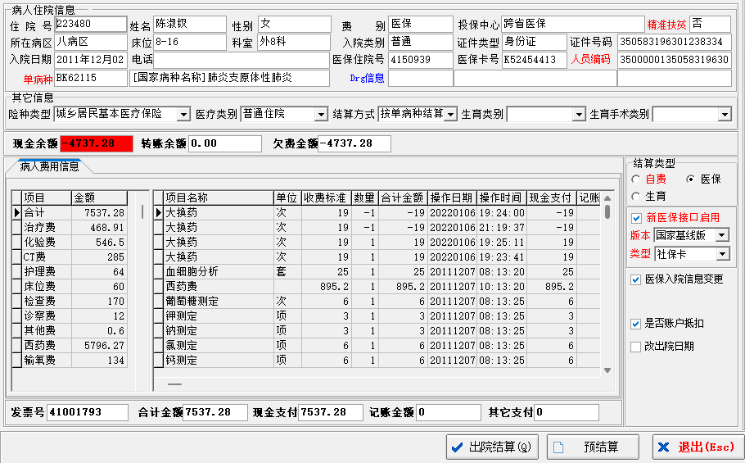

2开头耗材打包
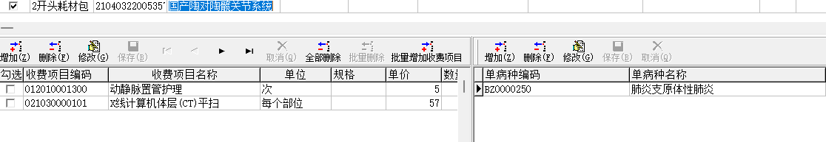

一：参数：DBZ_HCWZDB_OPEN=0 未开启，并且HBZ 打包项目=2开头打包项目【原打包规则】

1：查询语句
select * from ZY_YBFSMX where zyid00=423989 and gzhcid>0 and id0000=153729;

2：后台数据

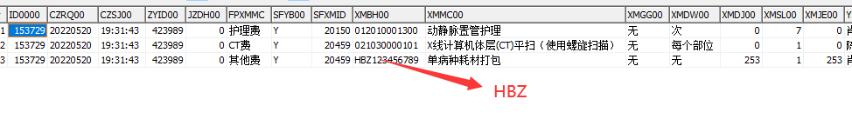

3:医保请求报文
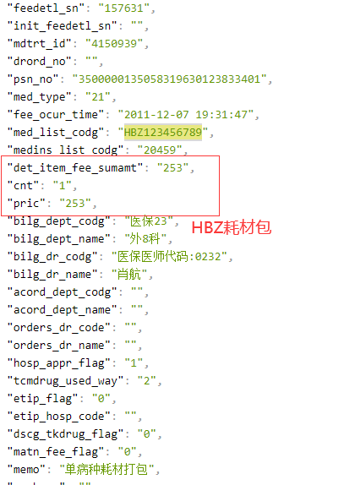
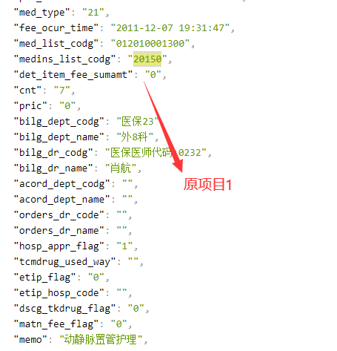
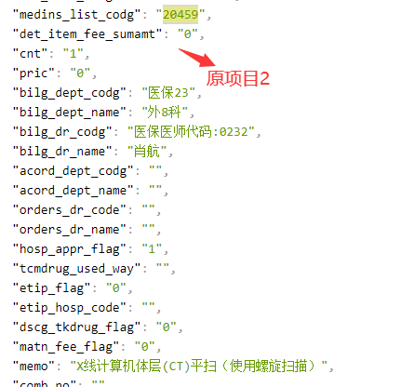

二：参数：DBZ_HCWZDB_OPEN=1 开启，并且HBZ 打包项目=2开头打包项目【转为2开头打包】

1：查询语句：
select * from ZY_YBFSMX where zyid00=423989 and gzhcid>0 and id0000=153732;

2：后台数据
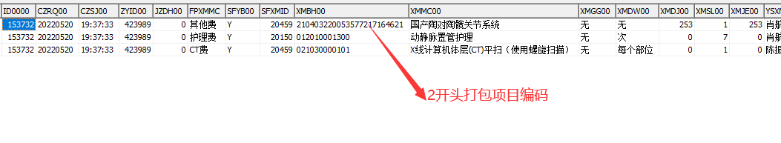

3：明细上传请求报文

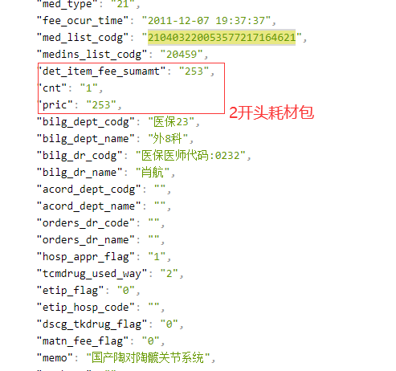
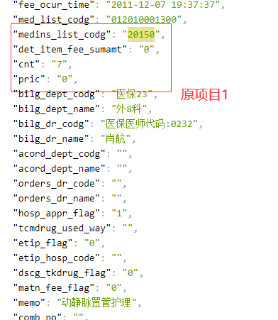
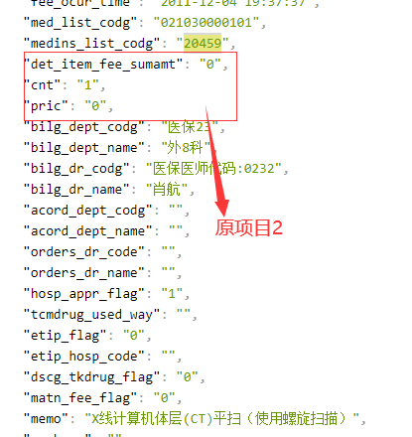

三：参数：DBZ_HCWZDB_OPEN=1 开启，并且HBZ 打包项目>2开头打包项目【原打包HBZxxx】

1：后台查询
select * from ZY_YBFSMX where zyid00=423989 and gzhcid>0 and id0000=153735;

2：后台数据
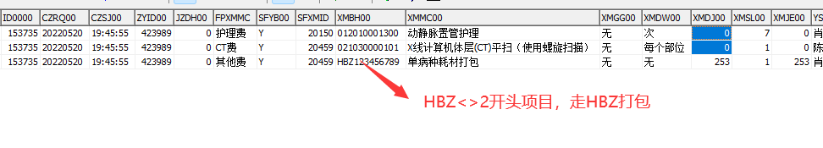

3：请求报文

